概率

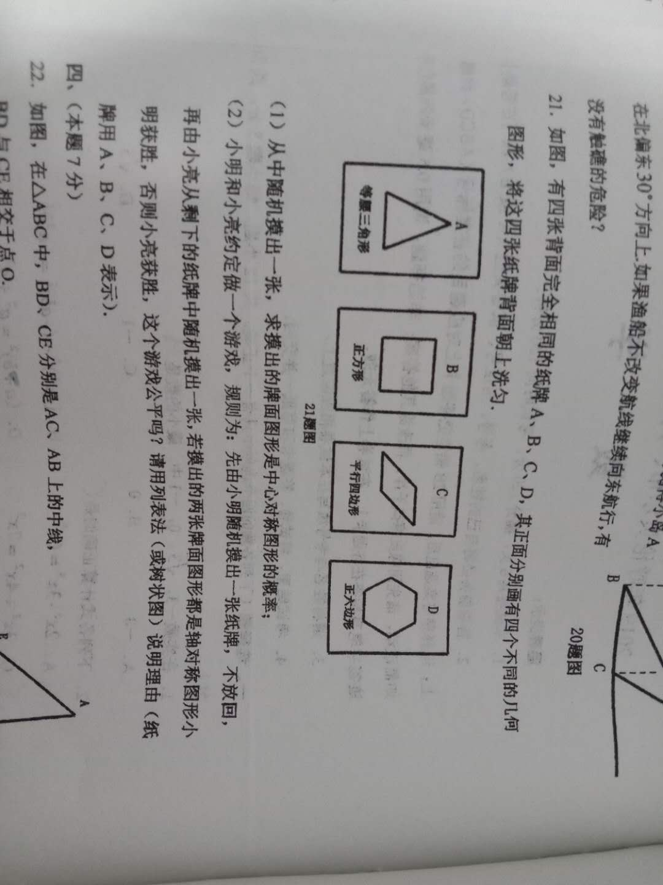

（1）//像这样，读题，就可以直接得出概率的结论，那就先用文字表述一遍，然后用概率公式P再写一遍

由题意，得：共有4张牌，是中心对称的有3个

所以 P（摸出的牌面图形是中心对称图形）=

（2）//像这样，不能直接看出答案的，需要通过画表格或树状图来表示的，你需要先画图，然后再套用题（1）

|  |  |  |  |  |
| --- | --- | --- | --- | --- |
|  | A | B | C | D |
| A |  | (A,B) | (A,C) | (A,D) |
| B | (B,A) |  | (B,C) | (B,D) |
| C | (C,A) | (C,B) |  | (C,D) |
| D | (D,A) | (D,B) | (D,C) |  |

由题意，得：列表格

共有12种等可能结果，其中两张牌都是对称图形的有6种

所以 P（两张牌都是对称图形）= //记得能约分要能约分，哦！！！

常见问题

1.大概的大题格式！！！

第一种，不需要画图：

共有XXX个，其中是XXX的有XXX个

所以 P（XXX）=XXX

第二种，需要画图：

列表格 or 画树状图

共有XXX种等可能结果，其中XXX的有XXX种

所以 P（XXX）=XXX

2.如何判断画不画图呢？

看情况！！！  
如果题中没有数量变化，就是跟你一堆数，让你求概率，那就直接用第一种方法解

如果题中有数量变化，

比如甲乙丙三张车，在十字路口可能前进，左转，右转，在三道个十字路口后，甲车三次都右转的概率为多少？

又或者是

比如有[ABC](https://www.baidu.com/s?wd=ABC&tn=SE_PcZhidaonwhc_ngpagmjz&rsv_dl=gh_pc_zhidao" \t "https://zhidao.baidu.com/question/_blank)三种度类型的卡片，甲乙两人从中任抽两张，甲抽到A类卡片的概率为多少？  
就要用列表或画树形图方法，可以任选一种

“//”这个是注释的意思！！！

有任何问题说哦，祝你数学考个好成绩^_^